北京化工大学

生产实习课程设计报告

课程设计题目：前后端分离的企业级项目开发实践

组 长：段晗

组 员：黄熠、张浩洋、董昌通

格式要求：

中文用四号宋体，英文和数字用四号Times New Roman字体

2021年7月

摘 要

课程设计基于北京博华信智科技股份有限公司的实际项目，采用前后端分离的方式，开发出两个模拟子项目，分别是基于VUE的前端系统和基于Java的后端api数据模拟接口。

本小组实现了旋转机组概貌图的展示、振动监测模块的开发，完善了各个体验细节。

1. 项目背景及意义
   1. 项目背景

本项目为北京博华信智科技股份有限公司针对中国石油的传感器运行状况的检测数据可视化项目。

* 1. 本课题主要研究内容

应急柴油机振动监测系统基于VUE的前端数据可视化系统和基于Java的后端api数据模拟接口。

1. 项目实施方法设计
   1. 技术路线

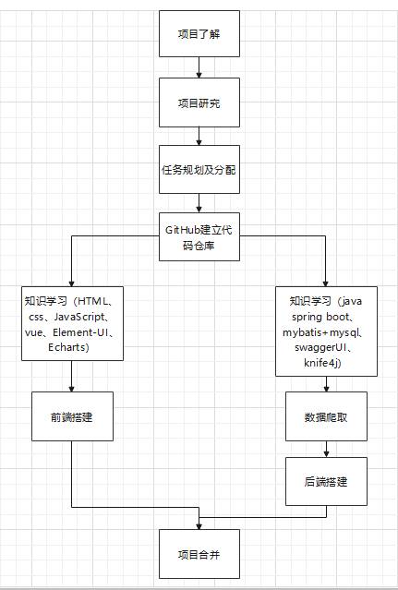

* 1. 任务一（前端搭建）介绍

步骤一：使用Element-UI中框架插件以及vue技术绘制出前端页面的大致轮廓。

步骤二：使用axios技术搭建前端页面与后端服务器之间的通信机制。

步骤三：从后端获取数据后使用Echarts技术绘制相应图表

* 1. 任务二（数据爬取）介绍

从老师提供的数据接口文档中，运用http-client技术，获得了系统所需要的数据文档，并存储在自己的服务器中。

* 1. 任务三（后端搭建）介绍

根据系统实际需求，搭建出了适合本项目的数据库，并将数据爬取获得的数据存储在数据库中，使用knife4j技术搭建了接口文档页面。之后将数据路部署在自己拥有的服务器上。

1. 项目实现与测试

3.1 项目源代码分析

结合SVN代码管理工具提供的数据和图表进行分析

3.2 项目实现效果

3.2.1 任务一实现效果

3.2.2 任务二实现效果

3.2.3 …

3.3 项目难点分析

3.3.1 难点一：使用axios技术与后端服务器进行通信

由于之前未使用过axios技术，因此学习阶段和代码调试阶段遇到了很多问题（如环境配置缺失、代码之间版本不一致等问题），但是通过不断学习与细心调试逐一解决了问题。

3.3.2 难点二：使用Echarts绘制所需要的图表

由于之前未使用过Echarts技术，在起初绘制图标时，想要在网络上获取现成的折线图代码，但是并未找到合适的代码架构，官网教程实例中代码移植过来后出现了Y轴无法显示的问题，最后检查发现为所需函数包安装错误，重新安装后解决问题。

3.3.3 难点三：之前没接触过vue技术

现学vue技术，遇到了很多问题，前期耗费了很多时间，现学导致基础不够扎实，实际编程中出现了很多问题（如vue2.0和vue3.0混用造成兼容问题，库调用错误造成计算机宕机等问题）。经过团队协作与细心调试将问题逐一解决。

3.3.4 难点四：数据库搭建

项目初期对项目数据的结构理解不透彻，前期多个版本的数据库搭建不合理，在不断迭代之后逐渐趋于合理。

3.3.5 难点五：概貌图随分辨率自适应

未找到相关学习教程，组员黄熠通过自主学子和自我探索实现了概貌图适配不同大小窗口的功能，但目前只能通过调整窗口大小并刷新来实现效果。

3.3.6 难点六：图谱右上角图标

基于echarts工具包，通过新开一个展示页面实现了细化、细化还原、放大、放大还原到上一级、全屏、取消全屏、下载等功能。3.3.7 难点七：趋势波形频谱联动

3.3.8 难点八：波形图ΔF计算

3.3.9 难点九：网页保留用户操作状态3.3.10难点十：

1. 结论与展望

结论：

通过企业级项目的开发经历，同学们强化了自身项目开发能力，学习了很多新的技术知识，如HTML、css、Javascript、vue、Element-UI、ECharts、Java spring boot、mybatis-mysql、swaggerUI、knife4j等。了解了企业实际运营时的项目规划、开发步骤、实现细节，将课堂所学与实践有效结合了起来。

展望：

计算机技术能够将生产效率大幅度提高，是未来国家和企业的支柱技术，身为计科人当不断学习技术，强化技能，为祖国发展社会进步贡献出自己的力量。

1. 参考资源

html+css教程：<https://www.w3school.com.cn/h.asp>

js教程：<https://www.w3school.com.cn/js/index.asp>

前端视频教程：<https://www.bilibili.com/video/BV13E411T7oM?from=search&seid=10252374926304946742>

vue.js官网：<https://cn.vuejs.org/v2/guide/instance.html>

Vue视频教程：<https://www.bilibili.com/video/BV15741177Eh?from=search&seid=9724305789678902022>

Axios教程：http://www.axios-js.com/zh-cn/docs/vue-axios.html

ECharts官网：<https://echarts.apache.org/zh/index.html>

ECharts官方实例：https://echarts.apache.org/examples/zh/index.html

Element-UI官网：https://element.eleme.cn/#/zh-CN/component/quickstart

技术栈：

https://swagger.io/https://spring.io/projects/spring-boot/

https://mybatis.org/mybatis-3/zh/index.html

https://doc.xiaominfo.com/

项目代码仓库：

https://github.com/iYIYiYIYi/ProductionProactise

1. 组员课题完成情况详细说明

|  |  |  |  |  |
| --- | --- | --- | --- | --- |
| 组员一 | 班级 | 姓名 | 学号 | 贡献度 |
| 计科1807 | 段晗 | 2018040504 |  |
| 贡献描述 |  | | | |
| 组员二 | 班级 | 姓名 | 学号 | 贡献度 |
| 计科1807 | 黄熠 | 2018040508 |  |
| 贡献描述 |  | | | |
| 组员三 | 班级 | 姓名 | 学号 | 贡献度 |
| 计科1807 | 张浩洋 | 2018040501 |  |
| 贡献描述 |  | | | |
| 组员四 | 班级 | 姓名 | 学号 | 贡献度 |
| 计科1807 | 董昌通 | 2018040511 |  |
| 贡献描述 |  | | | |